ベースロードとふるさと熱電、「わいた第2地熱発電所」を通じ、地域共生型の地熱開発モデルを実証

～日本を今後の地熱開発における「飛躍的な成長が見込まれる重要市場」に位置づけ～

地熱開発をグローバルで展開するベースロードキャピタル（本社：スウェーデン ストックホルム、CEO：アレクサンダー・ヘリング）と、日本で地熱発電を開発・運営するふるさと熱電株式会社（本社：熊本県阿蘇郡小国町、代表取締役 赤石和幸、以下 ふるさと熱電）は、2026年3月に商用運転を開始した「わいた第2地熱発電所（出力4.995MW）」の稼働を通じ、地域社会と協調した持続可能な地熱開発モデル（以下「地域共生型モデル」）の実証を開始したことをお知らせします。
今回のプロジェクトは、「地域共生型モデル」が、世界最大級の未開拓な地熱資源を持つ日本において、本格的な地熱開発の拡大に寄与することを示すものです。

両社は、今後の世界の地熱開発において、日本を「飛躍的な成長が見込まれる重要市場」と位置づけ、地域共生モデルを軸とした持続可能な地熱発電の普及を目指してまいります。

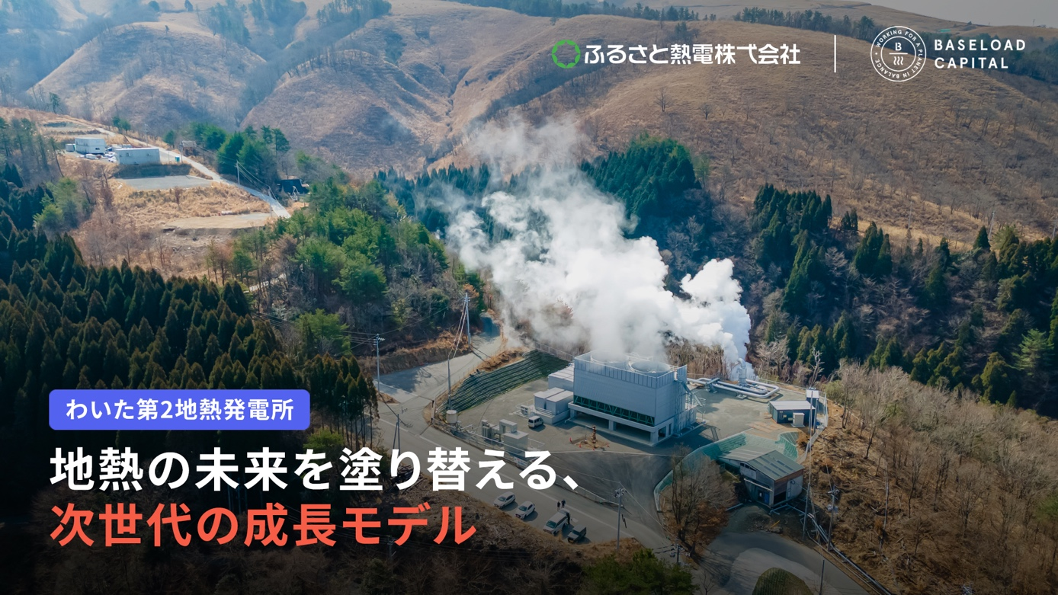

■世界第3位の資源量を誇りながら、電源構成の1％未満に留まる日本の地熱

日本は世界有数の地熱資源を保有しています。しかし、エネルギー安全保障や脱炭素化の議論が進んでいますが、地熱が日本国内の電源構成に占める割合は1％未満に留まっています。

現在、日本はエネルギーの大部分を輸入化石燃料に依存しており、世界的な燃料価格の変動やエネルギー安全保障のリスクに直面しています。一方で、日本は今後数十年にわたり、国内での安定した再生可能エネルギー発電を支えることができる豊かな地熱資源に恵まれています。

ベースロードキャピタルとふるさと熱電は、今回のわいた第2発電所の稼働が、日本の地熱開発における歴史的な転換点になりうると捉えています。。
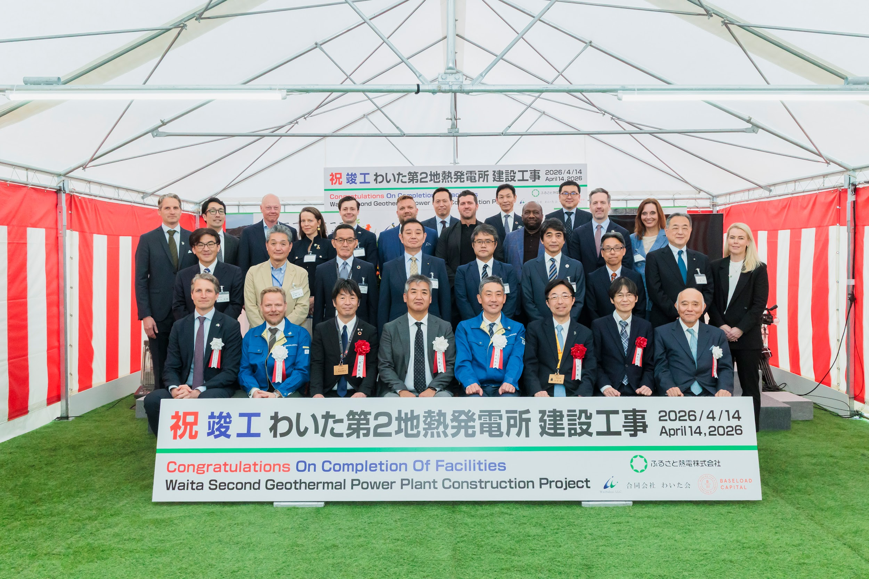

■ 地域とともに歩む「地域共生型モデル」の実現
「わいた第2発電所」は、わいた地区の全住民が参加して設立された「合同会社わいた会」と共同で開発され、2026年3月に出力4.995MWで商業運転を開始しました。ベースロードキャピタルとふるさと熱電は当初から、地域の皆さまとの対話を重ね、地域の産業や伝統との長期的な共存を基本理念として本プロジェクトを進めてまいりました。

この取り組みは、地熱開発による価値の創出を地域社会とより密接に結びつけ、持続可能なエネルギーの地産地消と地域活性化を両立する「地域共生型モデル」として設計したものです。

地熱開発が歴史的に土地利用、規制、地域の受容性といった障壁に直面してきた日本において、この新たな開発手法は極めて意義深いものです。今後の地熱市場の成長は、資源へのアクセスだけでなく、地域との長期的な信頼関係を築き、地域住民の参加を促すことのできる開発モデルにかかっていると私たちは考えています。
■ ベースロードキャピタル CEO アレクサンダー・ヘリングのコメント
「わいた第2発電所の稼働が持つ真の意義は、単に一つの地熱発電所を新設したということにとどまりません。地域社会との深い信頼関係を築き、利害関係を一致させ、それを『再現可能な形』で実現できると証明した点にあります。これにより、日本の地熱開発に関する議論は、単発の地域プロジェクトという枠組みを超え、長期的にどのように日本で本格的な市場を形成していくかというフェーズへと移ることになります」

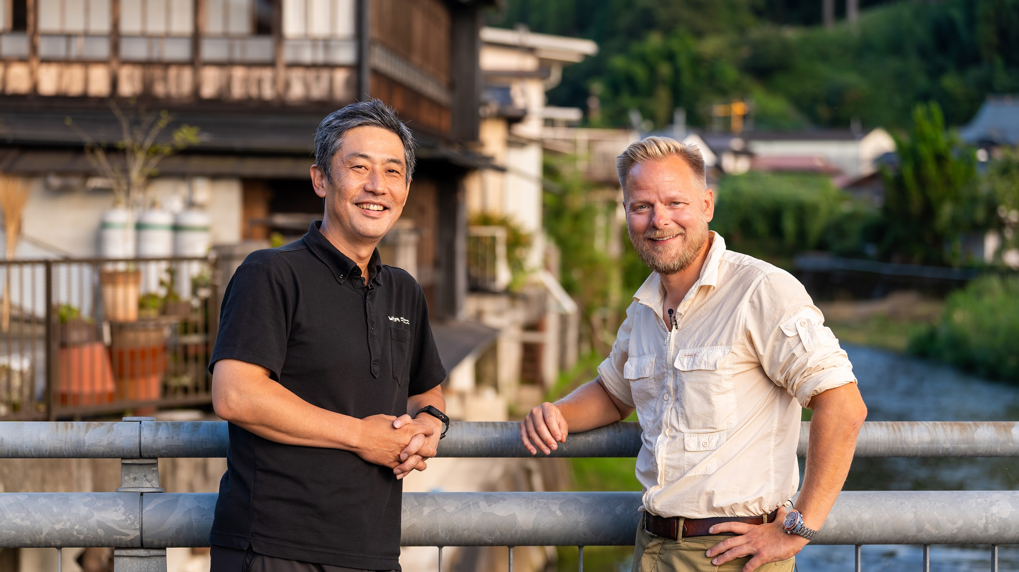
ふるさと熱電 代表取締役 赤石和幸(左)、ベースロードキャピタル CEO アレクサンダー・ヘリング(右)

■ ふるさと熱電 代表取締役 赤石和幸のコメント
「日本には豊かな地熱資源が存在します。これまで開発が進まなかった背景には、地域住民が『自分たちも主役である』と実感できる開発モデルが不足していたことが挙げられます。わいた第2発電所は、地域の皆さまと共に創り上げる地熱開発が十分に可能であることを示しています」

■今後の展望：全国展開に向けたプラットフォームへ
本プロジェクトは、2025年にベースロードキャピタルによるふるさと熱電への戦略的パートナーシップ締結以降、両社が描いてきた日本市場における戦略を反映したものです。

両社は、個別のプロジェクトを成功させることだけではなく、この「地域共生型モデル」を軸とした、日本全国で展開可能な地熱開発の長期的な基盤の構築を支援することを目指しています。

世界各国が信頼性の高いクリーンエネルギーの自立を模索する中、ベースロードキャピタルは、日本をますます重要な地熱市場と見なしています。地域に深く根ざし、かつ全国へと展開可能なこの事業基盤を通じて、日本のクリーンエネルギー転換を力強く牽引してまいります。

ベースロード・キャピタルについて
ベースロードキャピタルは、24時間365日利用可能なクリーンな電力と熱源である地熱エネルギーを拡大するためのパートナーシップをリードしています。ベースロードグループのグローバルポートフォリオは、強力な株主やパートナーとの協力のもと、地熱資源開発への投資リスクを軽減しながら地熱市場を拡大し、学びを加速させます。

ベースロードキャピタルは世界の地熱プロジェクトに投資し、子会社であるベースロードパワー社は、ベースロードキャピタルが出資する地熱プロジェクトの開発・建設・運営を行います。

ふるさと熱電について

私たちのミッションは、地域社会と共存し、中山間地における内発的な地域創成の実現を目指すと同時に、カーボンニュートラル時代における地熱資源を効果的に活用できる地域共生型の地熱発電モデルを推進することです。私たちは2012年に会社を設立し、2015年に熊本県小国町で最初の発電所の運営を開始しました。現在、第2発電所が稼働しています。また、日本国内の他地域でも開発を進めており、この地域コミュニティにやさしいモデルを全国に展開することを目指しています。尚、ふるさと熱電の主要株主は、ベースロードふるさと株式会社、NTTアノードエナジー株式会社、レジル株式会社、マツオカ建機株式会社と関西電力株式会社です。

（ふるさと熱電ホームページ： https://furusato-nd.co.jp/ ）

